**安排工作時程**

1. 新增『我的日曆』- 工作

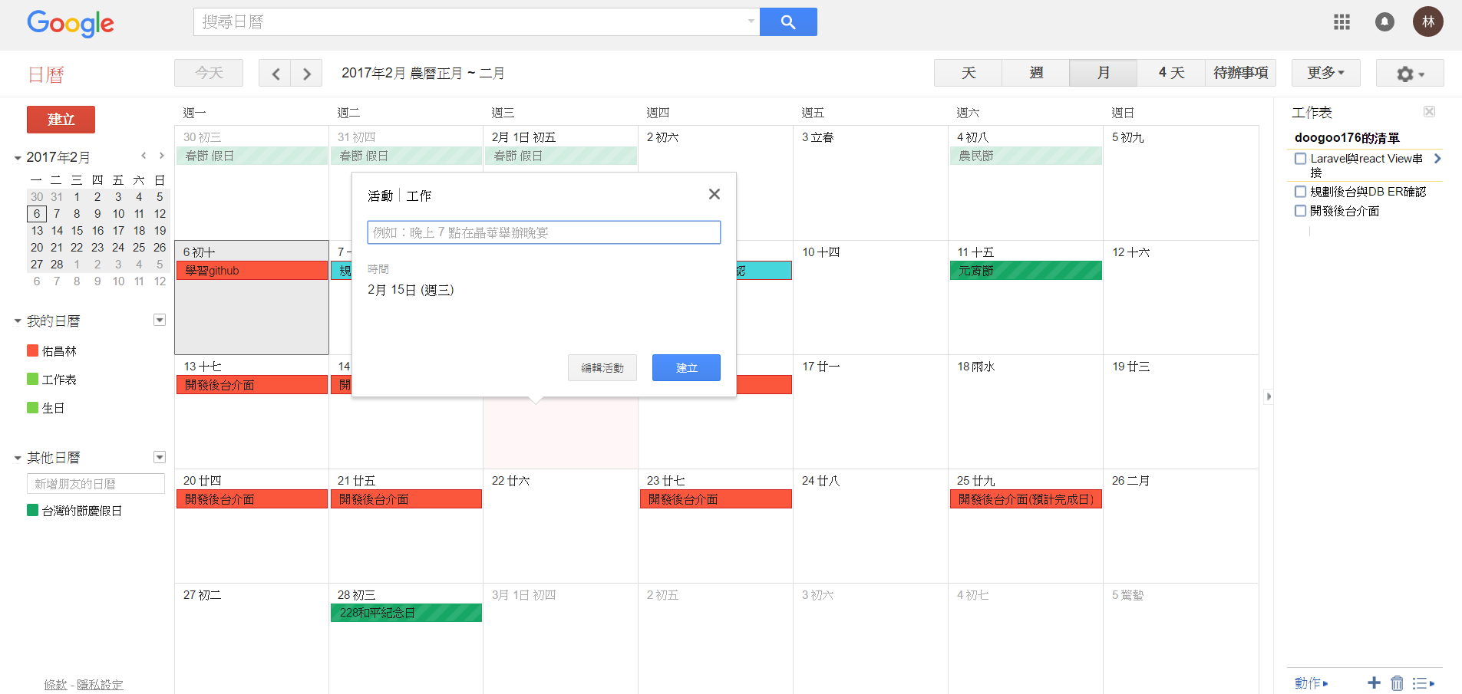

1. 共用『我的日曆』(將自己規劃的時程分享給主帳號)

將自己規劃的日程分享給ilearning66@gmail.com

1. 於左方我的日曆下方挑選要共享的日曆右方下拉式選擇『共用此日曆』
2. 新增使用者 [ilearning66@gmail.com](mailto:ilearning66@gmail.com)
3. 儲存
4. 新增ilearning66使用者 ( 取得群組Meeting時間 )
5. 於左方其他日曆內新增朋友的日曆
6. 新增ilearning66@gmail.com

完成後登入[ilearning66@gmail.com](mailto:ilearning66@gmail.com) ( 密碼:ilearning2016 )

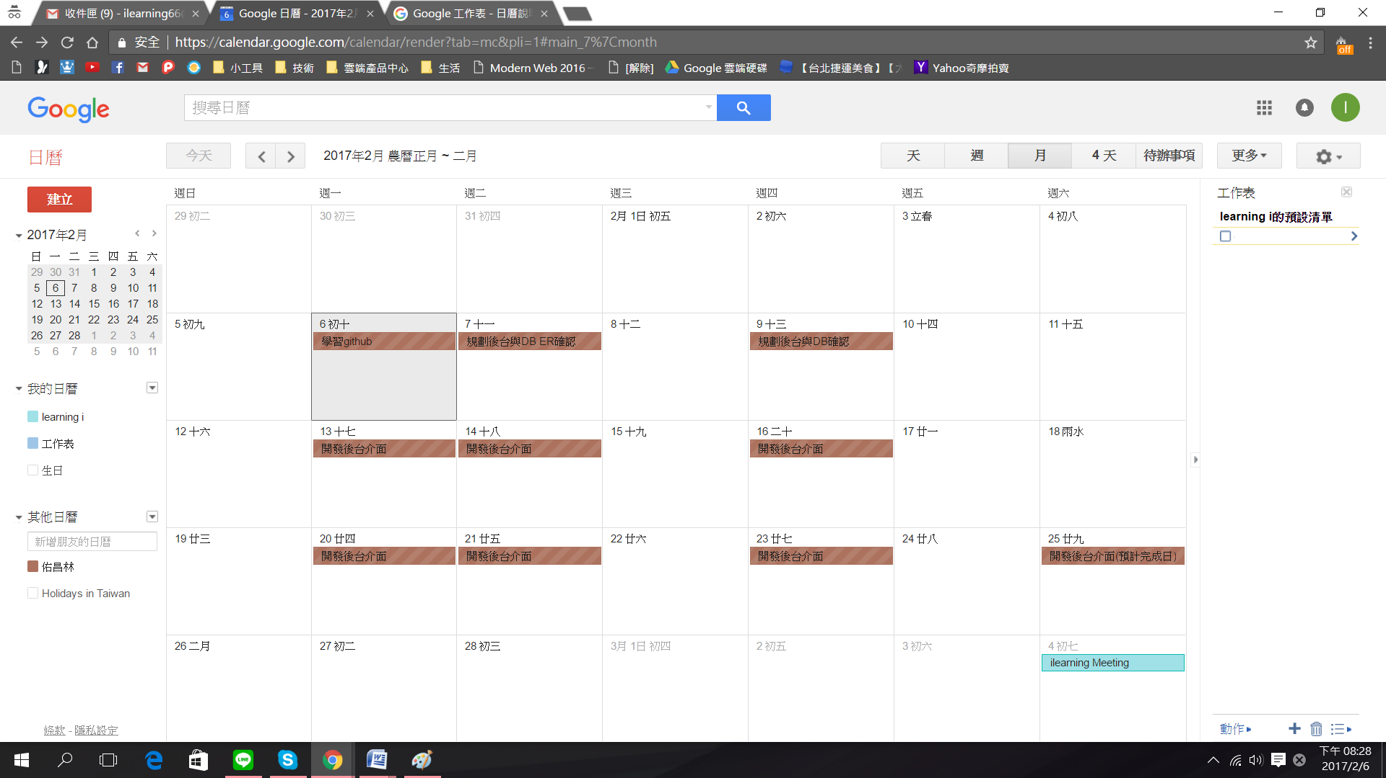

至左方其他日曆新增自己的email帳號 看能不能將自己的安排工作顯示於此帳號上